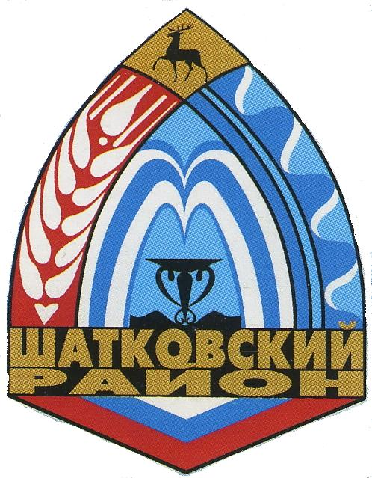

Администрация Шатковского муниципального района Нижегородской области

ПОСТАНОВЛЕНИЕ
10.03.2017 | № | 183

Об отмене постановления администрации Шатковского муниципального района от 18.01.2017 №29

В целях приведения в соответствие с действующим законодательством нормативных правовых актов администрации Шатковского муниципального района:
- Постановление администрации Шатковского района от 18 января 2017 года № 29 «Об отмене действия муниципальной программы «Повышение безопасности дорожного движения в Шатковском муниципальном районе в 2015-2017 годах», утвержденной постановлением администрации Шатковского муниципального района от 29.12.2014 №1196» отменить.
- Опубликовать настоящее постановление на официальном сайте администрации Шатковского муниципального района в информационно-телекоммуникационной сети «Интернет».
- Контроль за исполнением настоящего постановления возложить на заместителя главы администрации Шатковского муниципального района, начальника управления АС и ЖКХ Крупнова Л.А.

Глава администрации
Шатковского муниципального района М.Н.Межевов

